**SISTEMA GESTION DE COMPRAS, SERVICIOS y FACTURACION PARA LA EMPRESA MOTOSYS**

**Alumno**

# Juan José Jara Maciel

Manual de Usuario presentado a la Facultad de Tecnología Informática, de la Universidad Tecnológica Intercontinental para la aprobación de la etapa de

**Programación**

Fernando de la Mora – Paraguay Noviembre, 2023

Sistema motosys

El sistema de un taller, se trata de una aplicación de gestión de clientes y productos con la posibilidad de realizar compras y realizar su servicio correspondiente, también facturar los productos en stock para así generar los informes correspondientes.

# Acceso al sistema

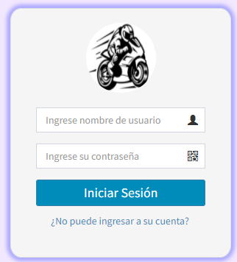

Usted deberá ingresar su Nick de usuario y contraseña. No podrá dejar vacío ninguno de los campos o saldrá una alerta diciendo "Complete este campo". Al completar correctamente los campos podrá ingresar al sistema

**Menú Principal**

**Botones.** Usted vera los siguientes botones en la parte superior derecha del menú

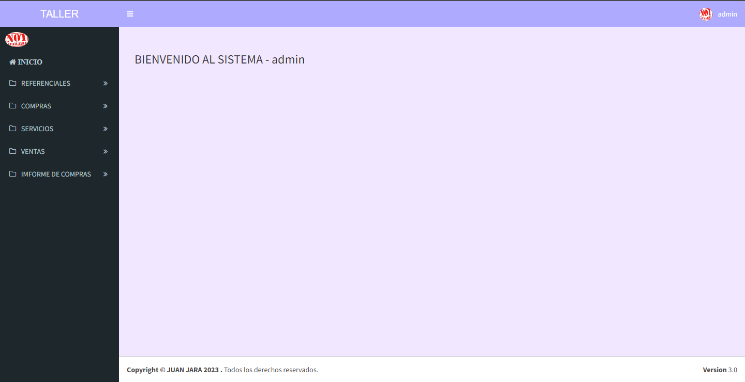

Al logearse correctamente, el sistema mostrara la siguiente pantalla, el del Menú Principal, la cual consta de botones y menús desplegables para movilizarse en el Sistema

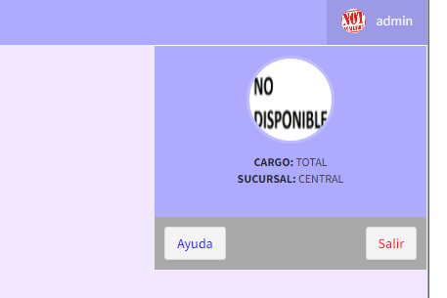

El Botón de Ayuda, que lo redirigirá a un pdf del manual de ayuda.

El Botón de Salir, que lo deslogueara del Sistema

**Menús desplegables.** Usted vera los siguientes botones para ítems en la parte superior izquierda del menú

Cada Ítem, lo dirigirá a una nueva página. Se tiene **Archivos** donde están todos los referenciales, **Compras** donde se realizan los procesos de Compra, **Servicios** , donde se registran los trabajos, **Configuraciones**, donde se pueden ver los usuarios y permisos, como también controlar el stock existente, **Informes**, donde se muestran los datos de todas las tablas en forma especifica

**Referenciales**

Al ir al ítem usted observara las siguientes tablas

**OBS.** El registro de cabecera, edición y borrado de registros, se realizan de la misma manera en todas las interfaces.

En este Ítem, se registran todas las tablas referenciales del sistema.

El proceso de registro es igual para todas las tablas. En el grafico 1 sgte. Se muestra el proceso

Al presionar el Botón de Registrar, se abre la siguiente página.

Usted deberá cargar los campos solicitados, para que el registro sea exitoso, y presionar registrar, si se realiza un error, el sistema emitirá un mensaje.

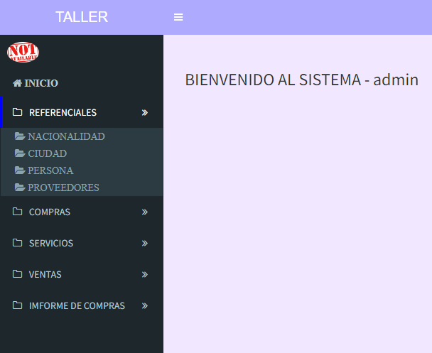

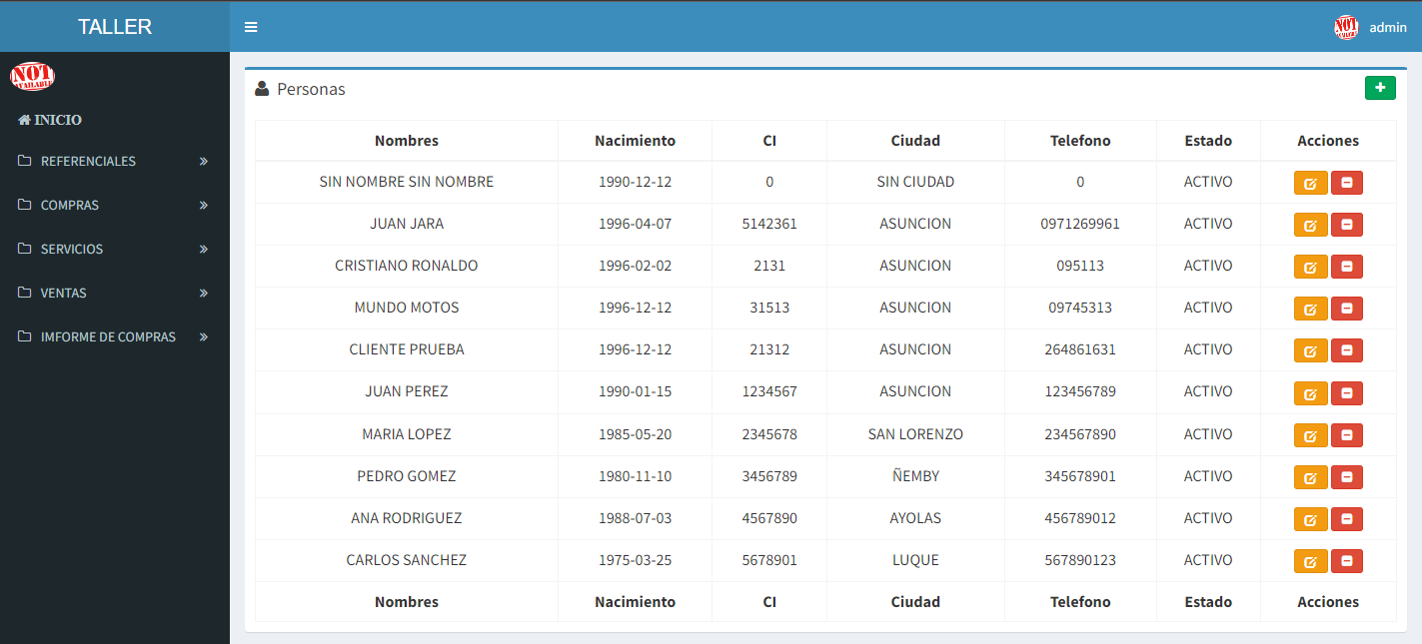

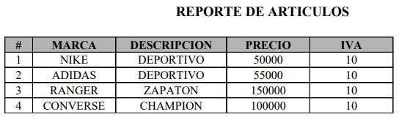

Al presionar el Botón de editar, se abre la siguiente página.

Usted vera los datos del ítem seleccionado, y modificara los datos a su gusto, y deberá presionar el botón actualizar

Al presionar el Botón de Imprimir, se abre la siguiente página.

Usted vera un informe de todos los registros del referencial.

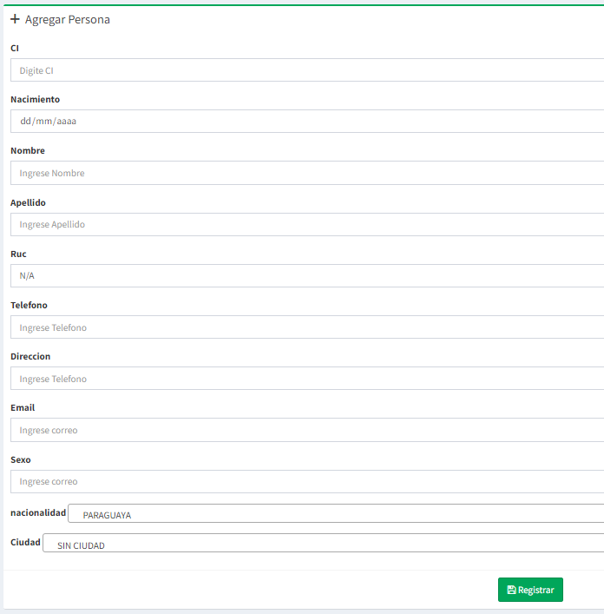

# Compras

En este ítem podrá ver todos los procesos de Compras y detalles correspondientes.

**OBS.** El registro de cabecera, detalle, las acciones de confirmar y anular, se realizan de la misma manera en todas las interfaces.

1. **Pedidos de Compra**

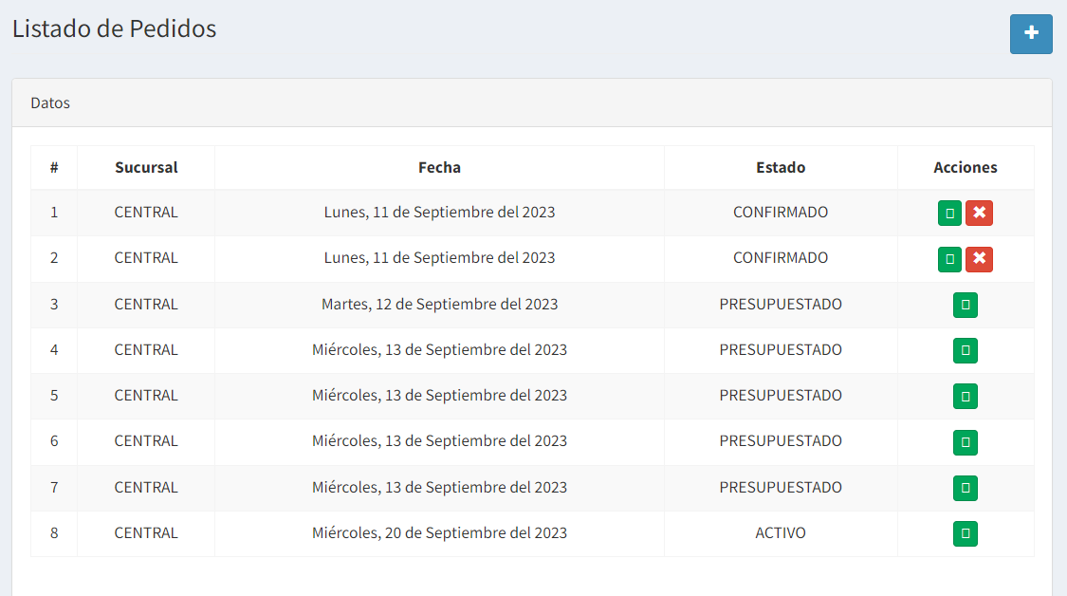

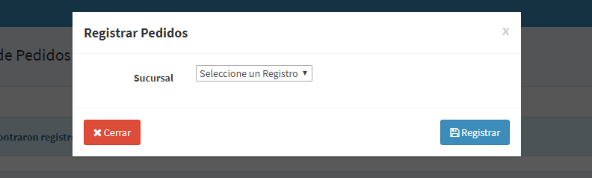

Al presionar el Botón de Registrar, se abre la siguiente página.

Usted deberá cargar los campos solicitados, para que el registro sea exitoso, y presionar registrar, si se realiza un error, el sistema emitirá un mensaje.

Al presionar el Botón de detalle, se abre la siguiente página. Deberá seleccionar los datos y guardar. Podrá eliminarlos con el botón borrar.

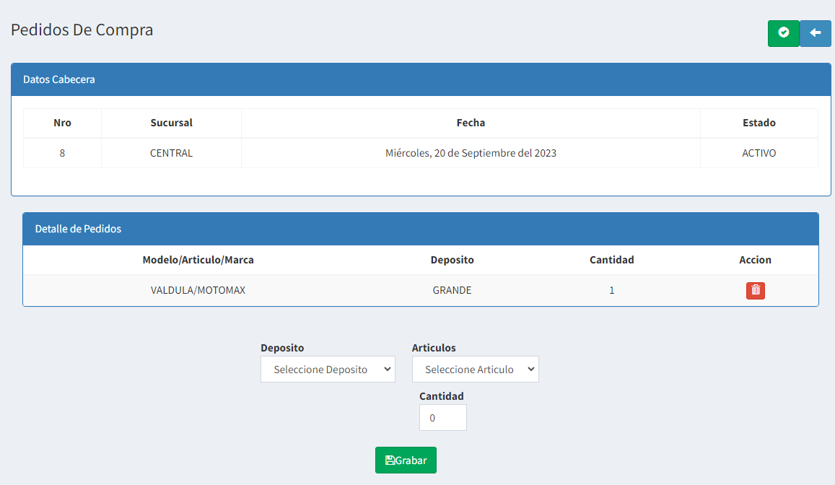

Luego del registro de los detalles usted podrá confirmar el pedido.

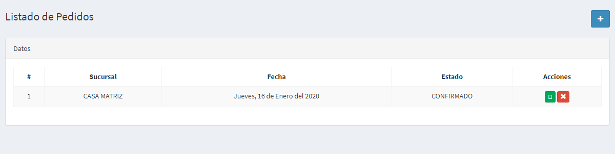

Una vez confirmado, el pedido podrá ser utilizado en presupuestos, y también anulado.

1. **Presupuesto de Proveedor**

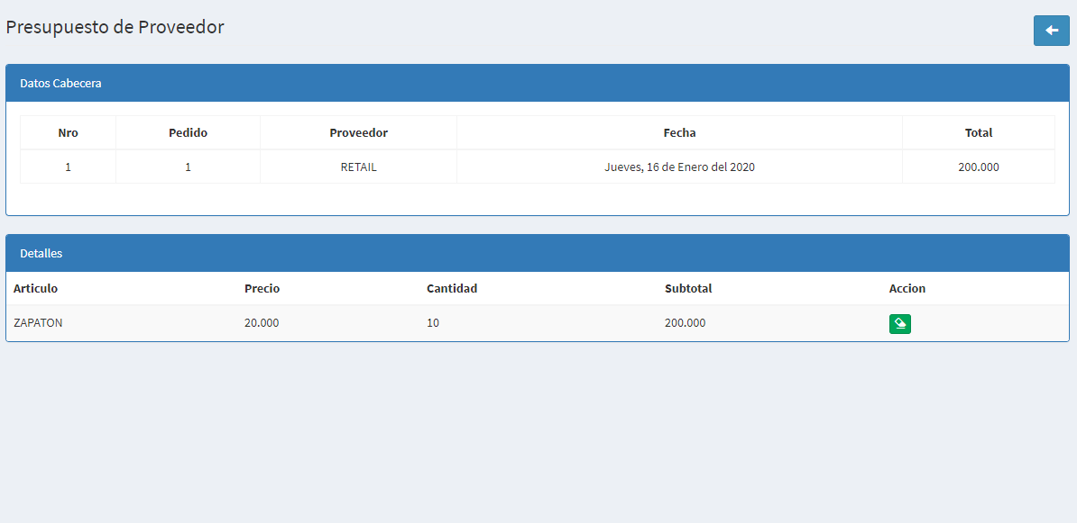

2-El detalle se insertará según los registros de pedido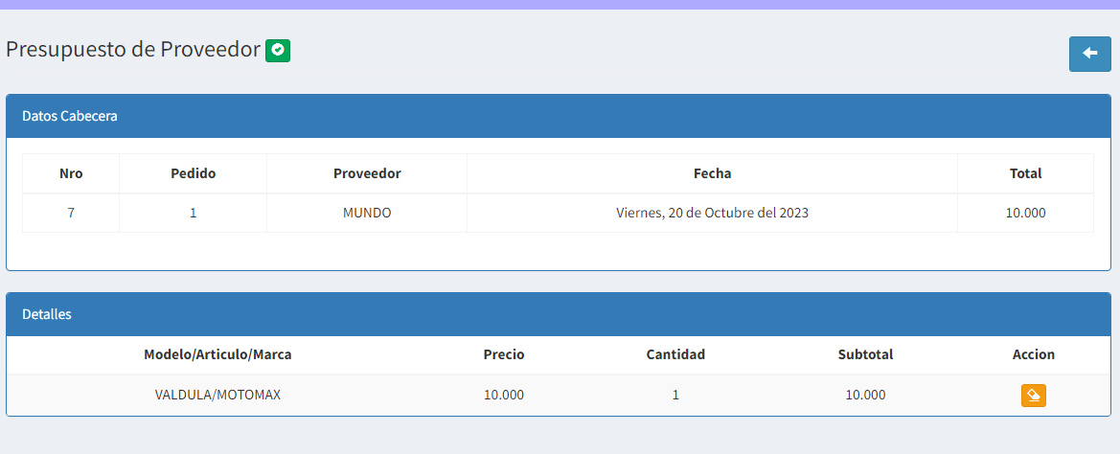

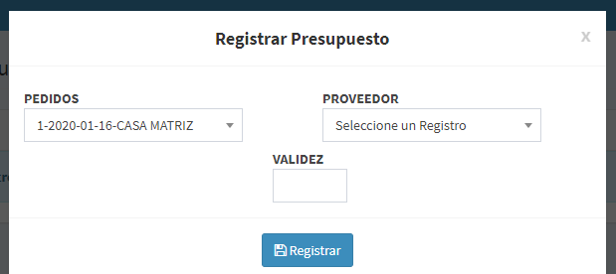

1-Se podrá registrar un presupuesto una vez confirmado un pedido de compra.

4-Una vez modificado, usted podrá confirmar el presupuesto para su uso en orden de compra como también anular el presupuesto.

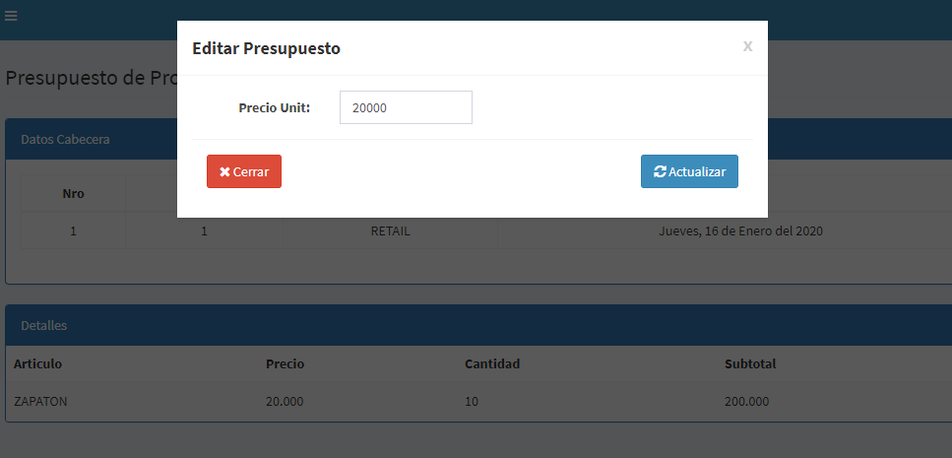

3-Usted podrá modificar el precio de artículo según el proveedor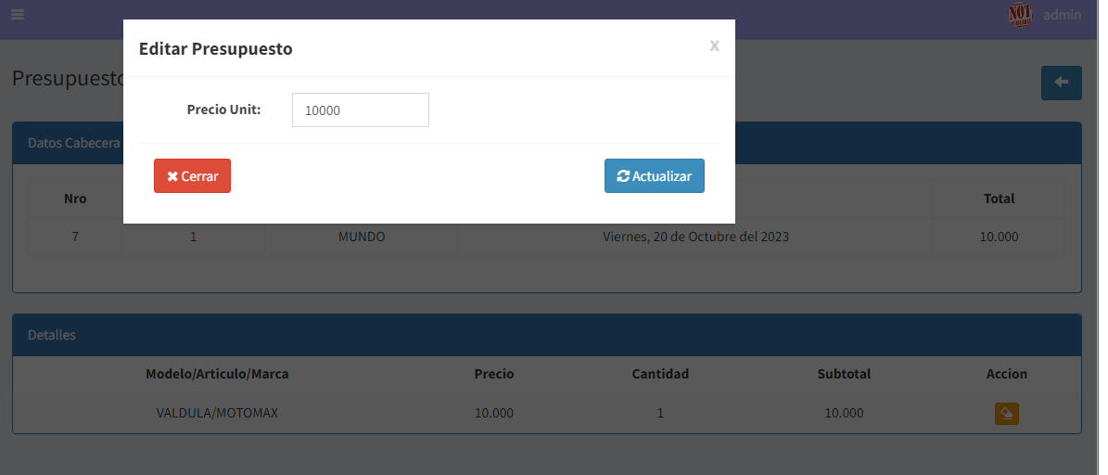

1. 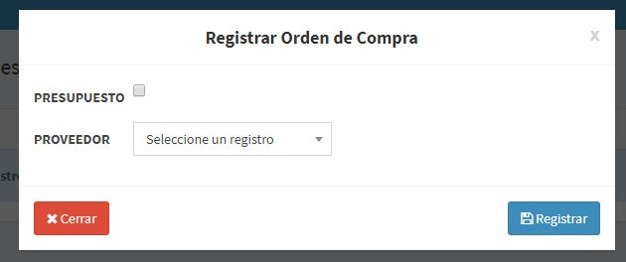**Orden de Compra**

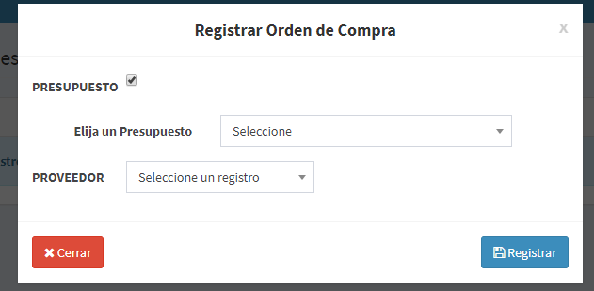

1-Se podrá registrar una orden una vez confirmado un presupuesto.

**Obs.** Se puede registrar una orden sin presupuesto de compra.

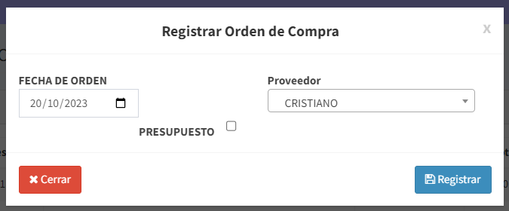

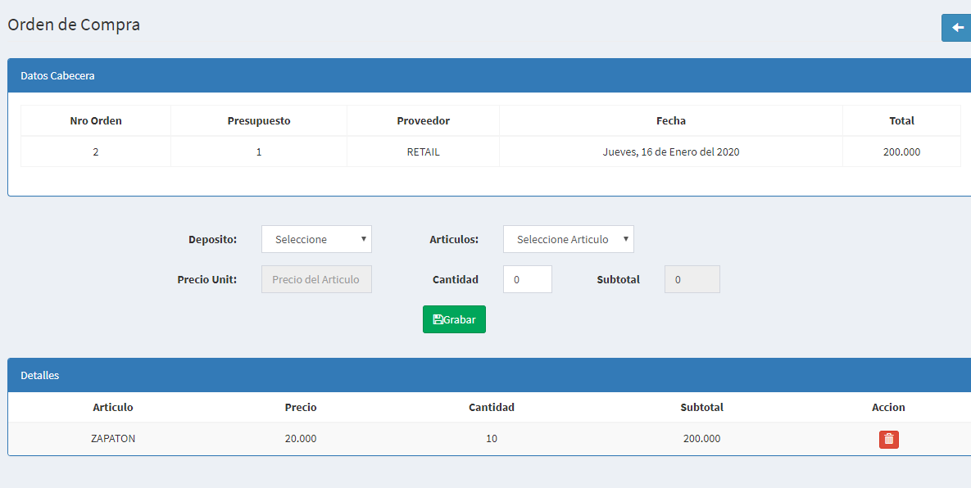

2-El detalle se insertara según los registros de presupuesto

**Obs.** Se podrá registrar detalles si no tiene presupuesto

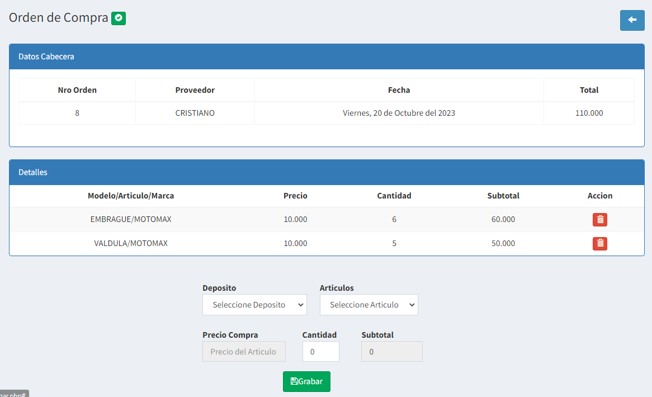

3-Una vez cargado los detalles, usted podrá confirmar la orden para su uso en compra como también anular el la orden.

1. **Compras**

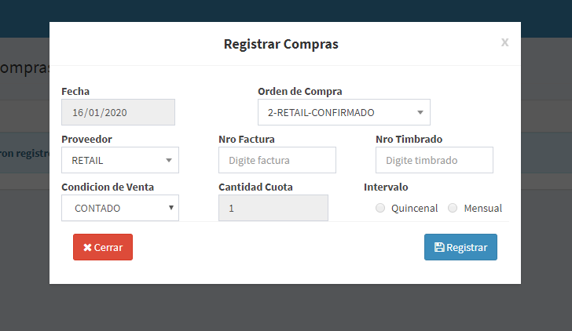

1-Se podrá registrar una compra una vez confirmado una orden.

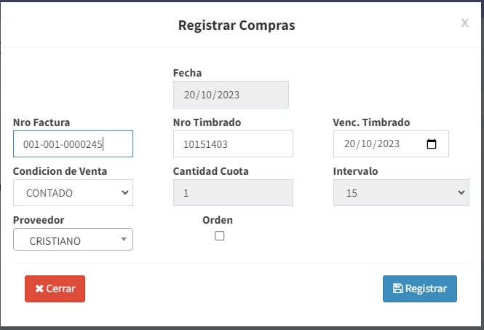

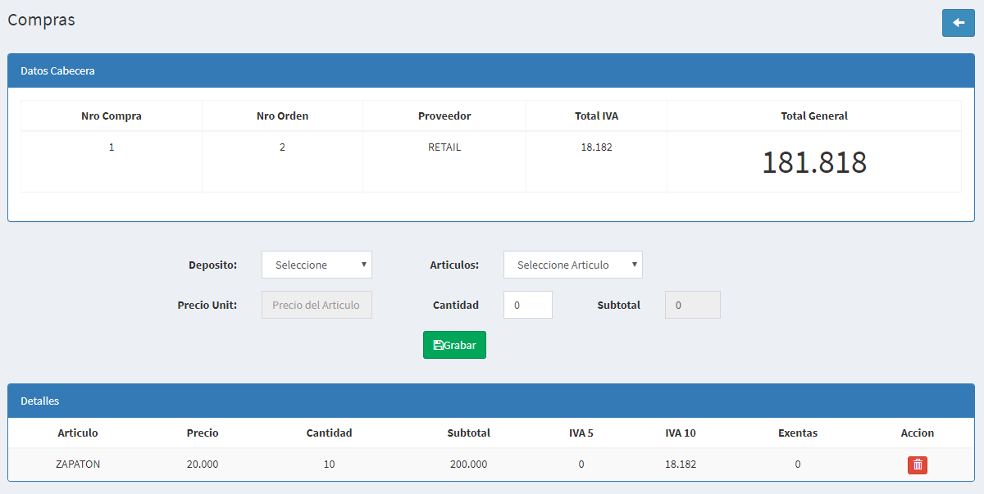

2-El detalle se insertara según los registros de orden

**Obs.** Se podrá registrar más detalles en la compra

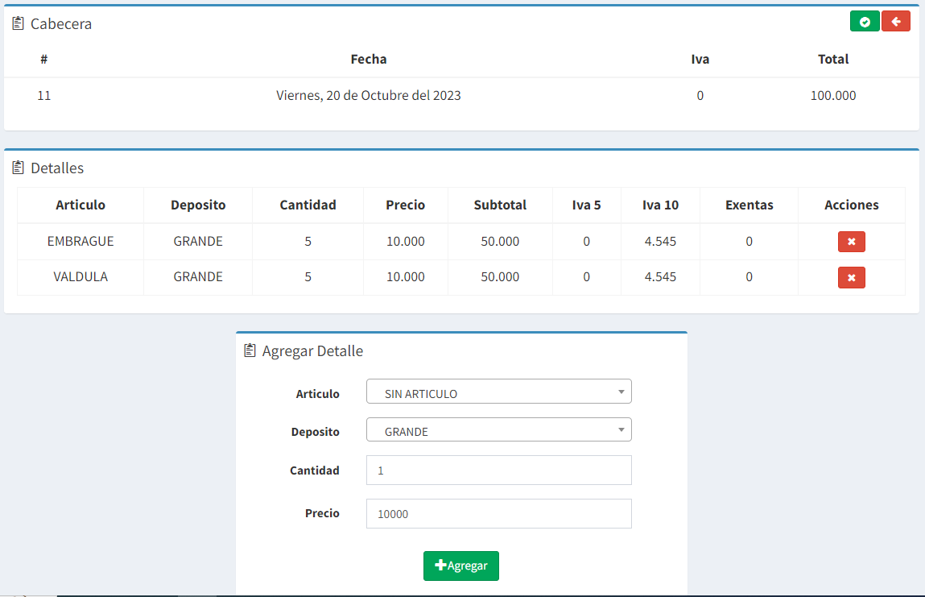

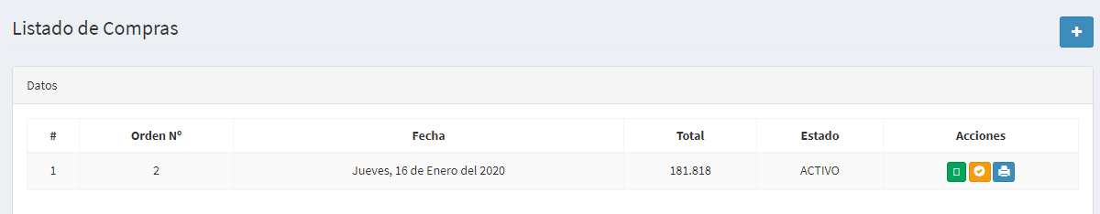

3-Una vez cargado los detalles, usted podrá confirmar la compra Según la compra, se crean las cuentas a pagar y el libro compra Usted podrá imprimir la factura

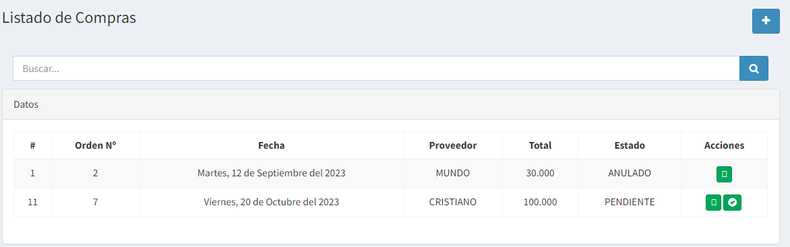

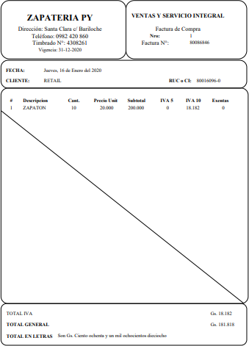

Factura de Compra

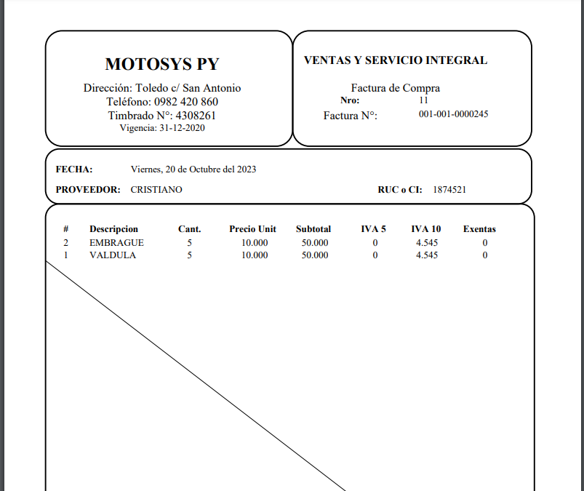

1. **Cuentas a pagar**

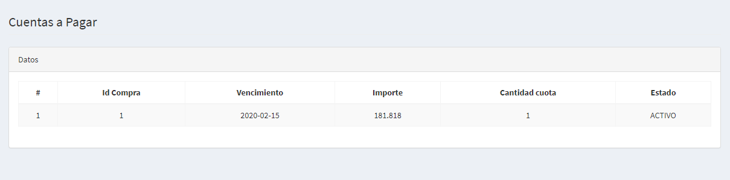

Según la compra, se genera las cuentas a pagar

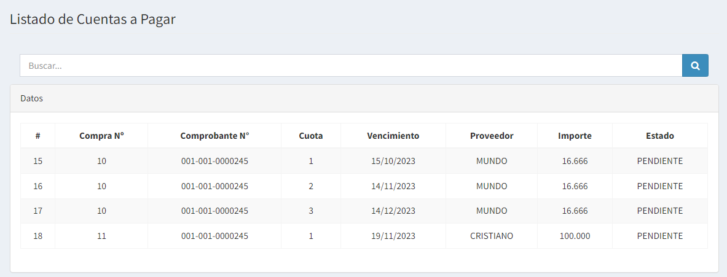

1. **Libro Compra**

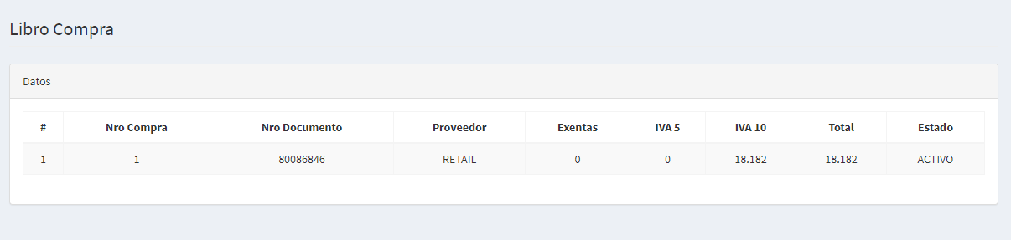

Según la compra, se genera el libro Compra

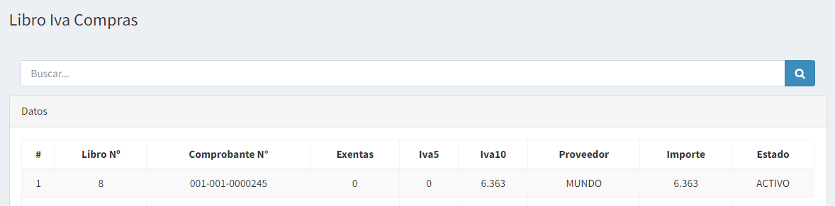

1. **Notas de Crédito**

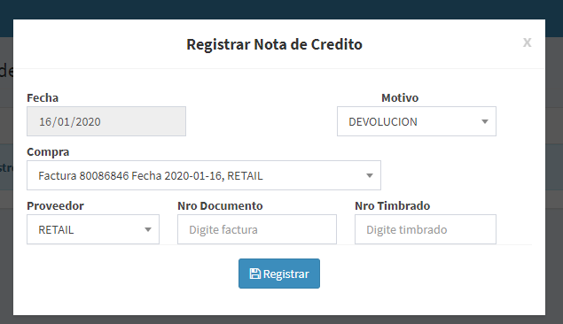

1-Se podrá registrar una nota de crédito una vez terminada una compra.

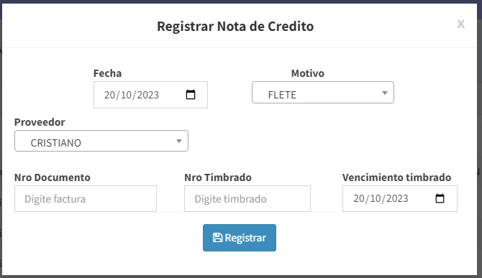

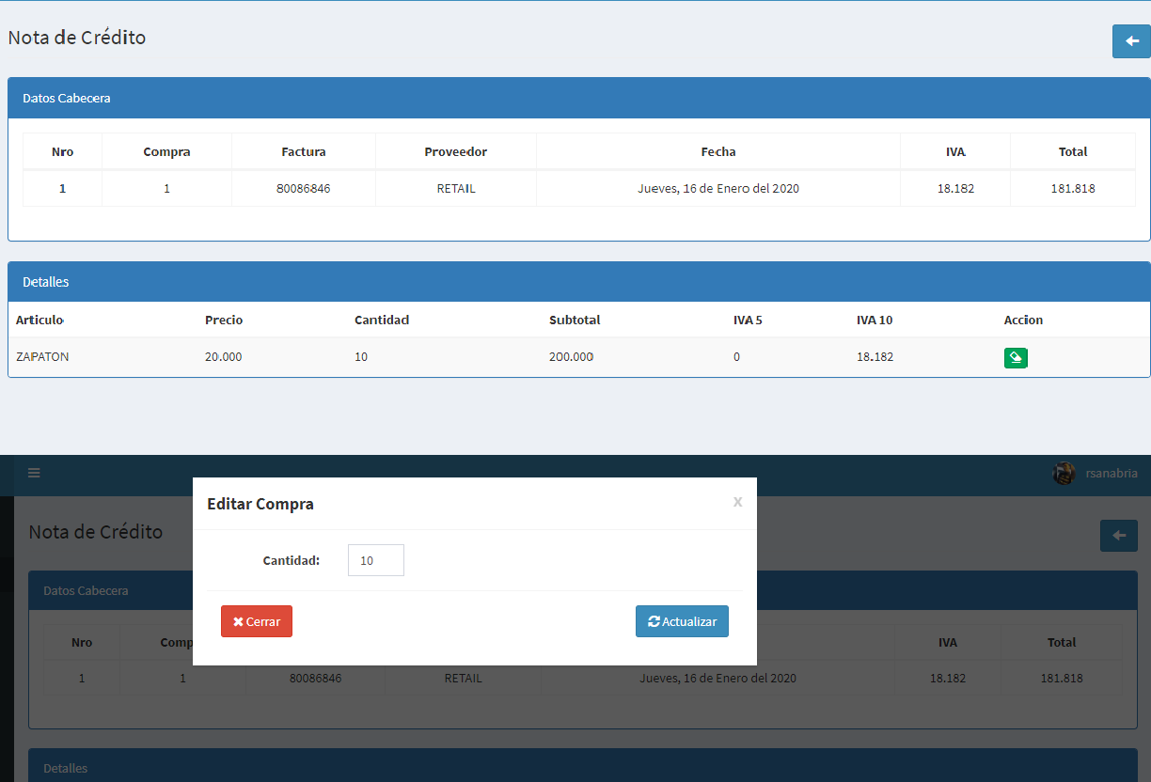

2-El detalle se insertara según los registros de compras

**Obs.** Se podrá editar la cantidad devuelta según motivo

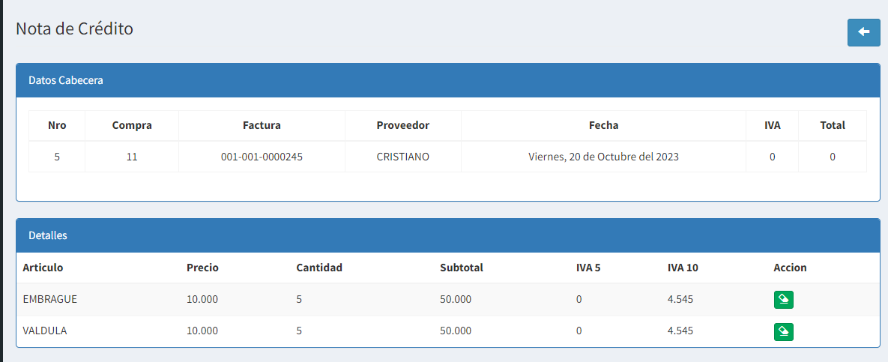

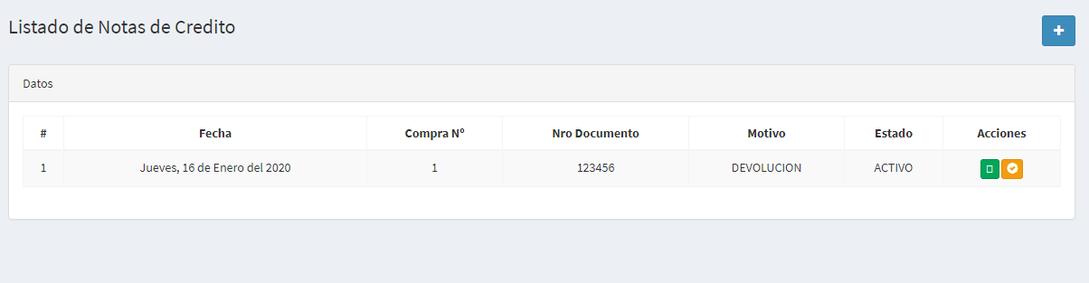

3-Una vez cargado los detalles, usted podrá confirmar la nota de crédito.

Esto afectara a las tablas de Stock, Libro Compra, Cuentas a pagar, Compras



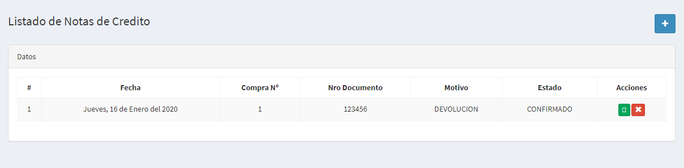

4-Usted podrá anular la nota de crédito. Por medio del botón anular.

Esto afectara a las tablas de Stock, Libro Compra, Cuentas a pagar, Compras



1. **Ajustes de Inventario**

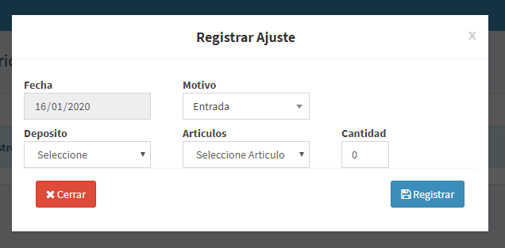

1-Se podrá ajustar la cantidad de cualquier artículo en stock. Dependiendo del motivo.

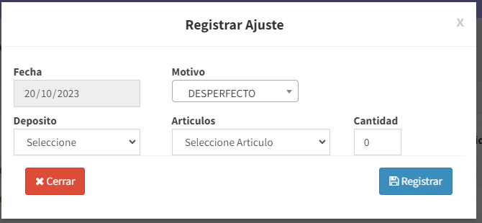

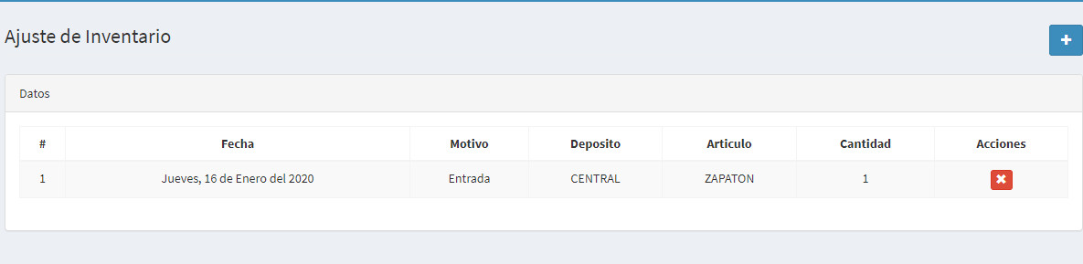

2-Una vez registrado el ajuste, usted podrá anular el ajuste. Y la cantidad volverá a su cantidad anterior

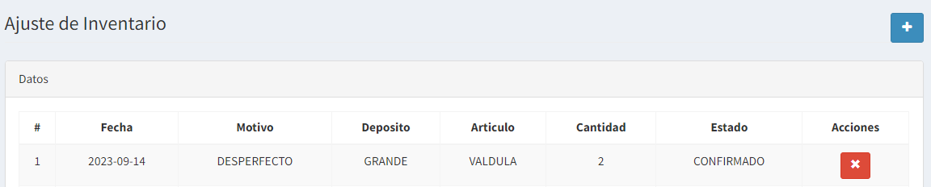

**Informes**

En este ítem podrá ver los informes respectivos. Aquí se verá un ejemplo por modulo. Las acciones en las demás interfaces son iguales para visualizar el informe.

**Referenciales.**

**Cliente**

Se podrán visualizar los registros de cada tabla referencial por diferentes filtros. (Fecha, Ciudad, Nacionalidad).



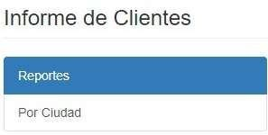

Tiene la opción de traer el informe de Clientes por Ciudad

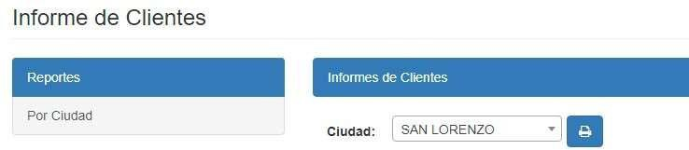

Al seleccionar una Ciudad podrá ir al botón de imprimir que direccionara a la página correspondiente del informe

**Modulo Compra**

Se podrán visualizar los registros de cada tabla por diferentes filtros. (Fecha, Condición, Estado, Proveedor, Motivo).

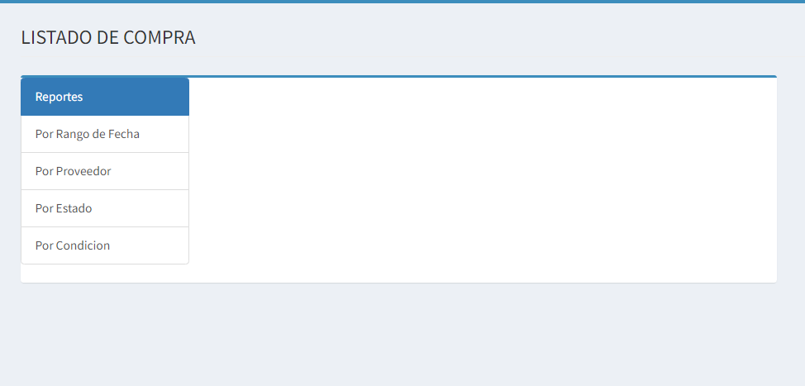

**MODULO DE SERVICIO**

En el módulo de servicio se cuenta con la sección de promociones donde se puede dar una promoción en los servicios y en los artículos tanto para la venta o para la utilización de los mismo en el taller. En la cabecera se le damos un tipo de promoción, un nombre y el periodo de tiempo en el cual estará vigente la promocion.

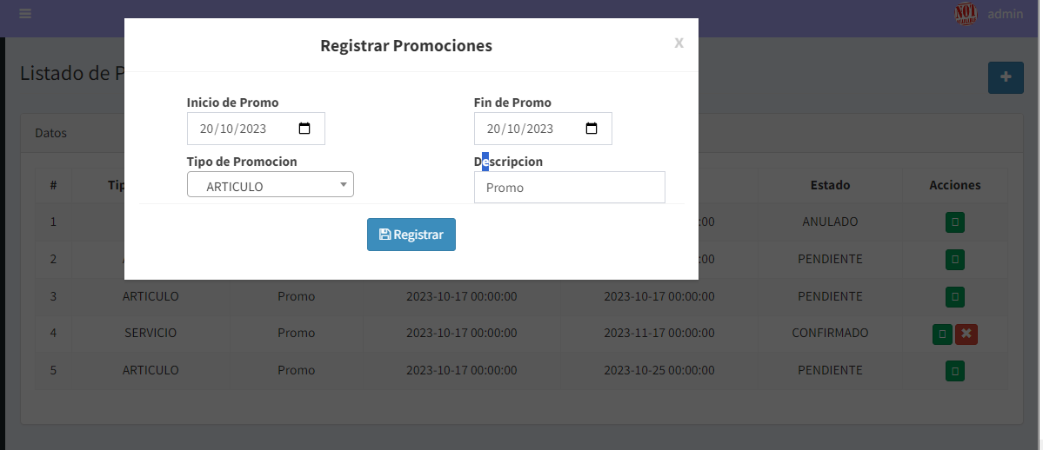

Una vez se confirme la cabecera se podrá acceder al detalle donde se van a agregar los artículos y servicio que estén en promoción el su descuento

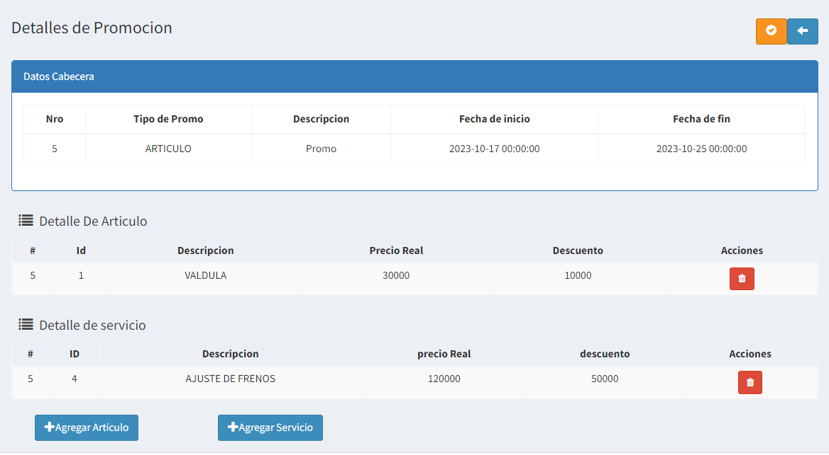

Cuando se finalice la grilla se puede confirmar para que las promociones ya estén vigentes.

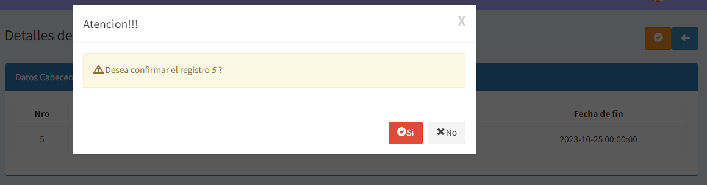

**Entrada**

En el módulo de servicio tenemos primeramente la entrada de los vehículos donde para poder registrar una entrada la moto ya tiene que está registrada para que se puedo agregar también el cliente.

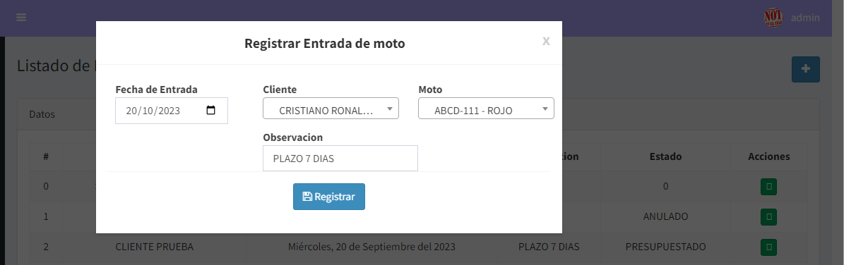

Una vez se registra la entrada se puede acceder al detalle del mismo para poder pagar en problema descripto por el cliente y el posible diagnóstico.

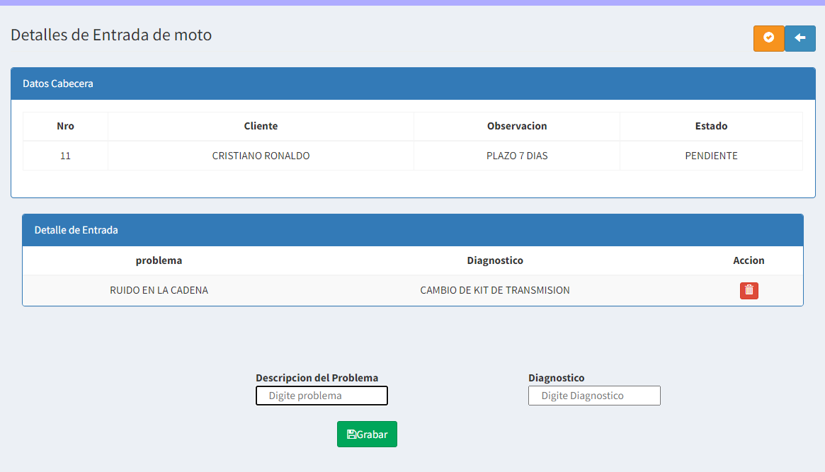

Una vez se carguen los detalles se procede a confirmar la entrada

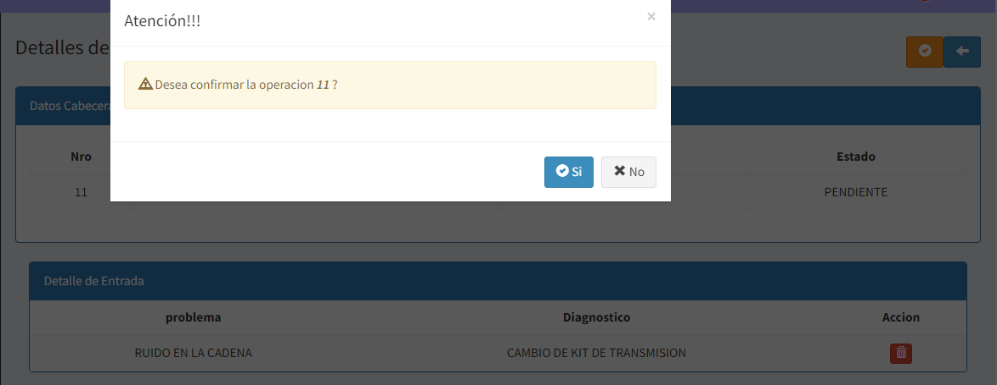

Cuando una entrada es confirmada se puede pasar a presupuesto donde en la cabecera se requiere que el cliente si o si cuente con una entrada para poder presupuestar.

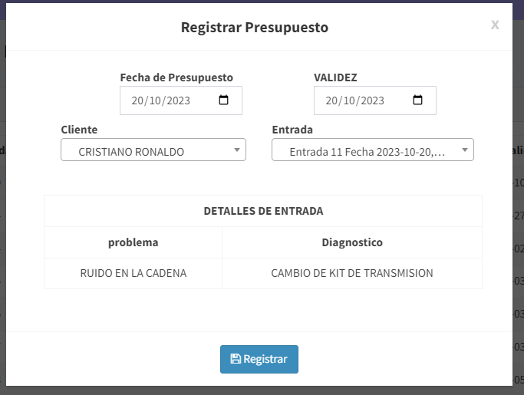

Una vez se confirme la cabecera se puede acceder al detalle donde se tiene que detallar el servicio a realizar y los artículos que se van a utilizar en dicho servicio.

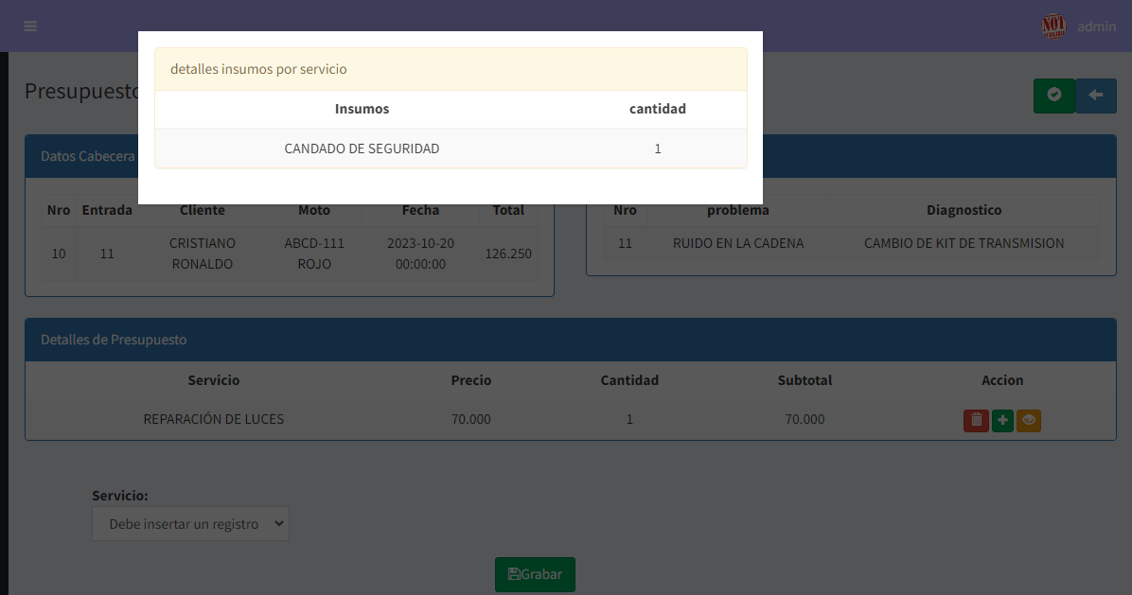

Luego de agregar los servicios a realizar y los artículos a utilizar se puede proceder a confirmar el presupuesto.

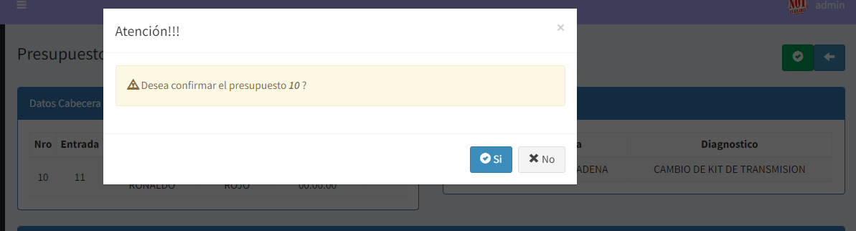

**Orden de trabajo**

Para poder realizar una orden de trabajo se tiene que tener un presupuesto confirmado. se realizar un filtro por cliente y luego se tiene que seleccionar el presupuesto.

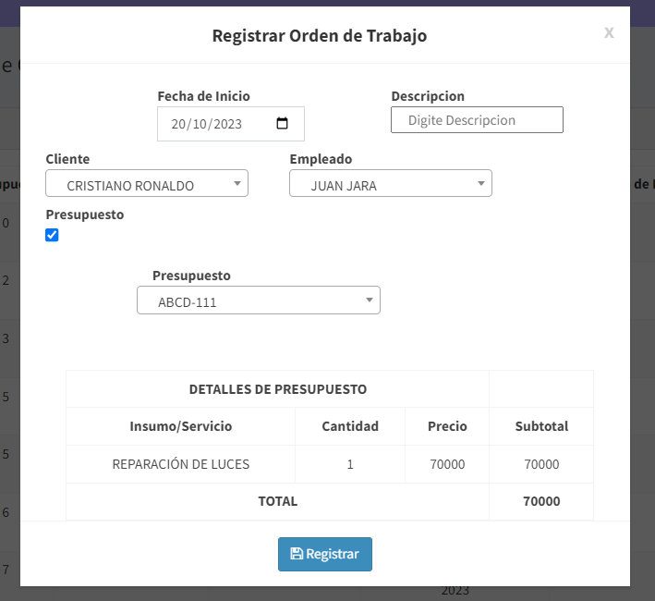

Una vez se registre la cabecera se va a tener acceso al detalle con los trabajos a realizar se van a poder agregar más artículos en caso de que sea necesario.

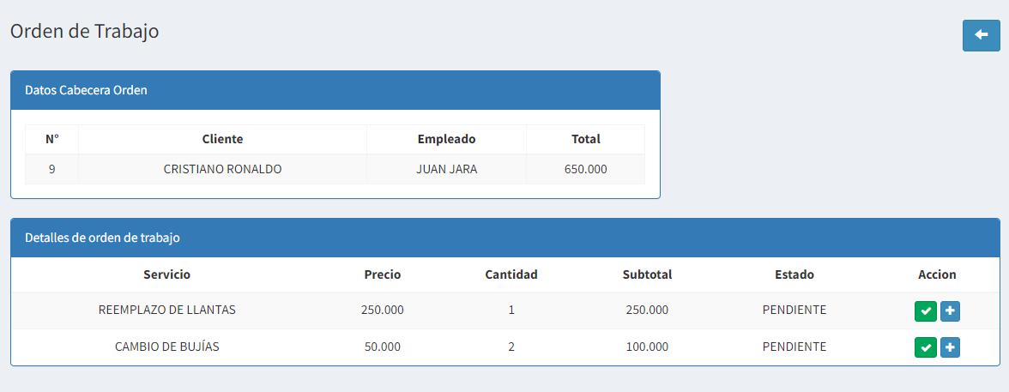

Una vez se confirmen todos los detalles se podar dar por concluido la orden de trabajo

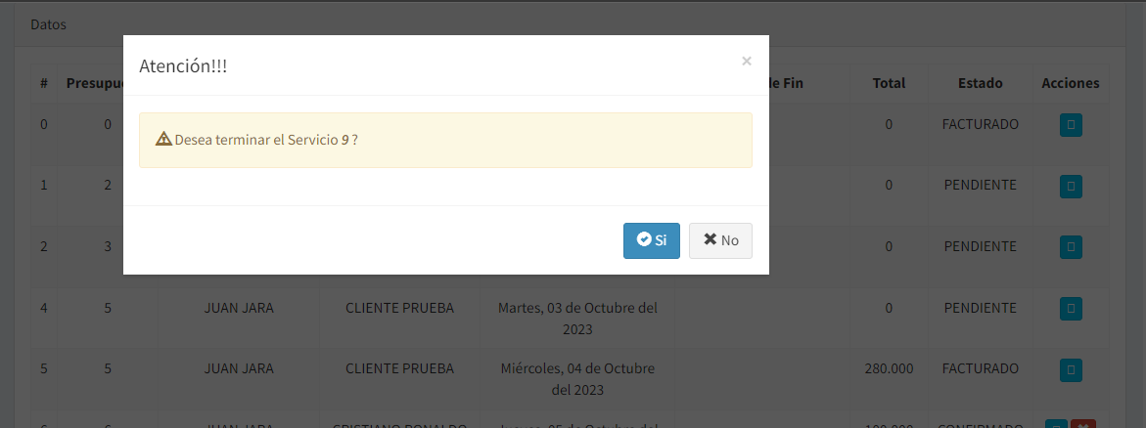

.

**Configuraciones**

En este ítem podrá ver las configuraciones del usuario.

**Usuarios**

Al acceder al ítem de Usuario se dirigirá a su listado.

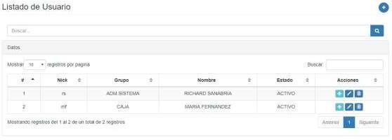

Al ir al botón de registrar en la parte superior derecha

*Podrá acceder al registro que tendrá el siguiente aspecto. Al cargar el campo correspondiente usted podrá registrarlo.

*Al ir al botón de imprimir en la parte superior derecha. Podrá acceder a la impresión de los registros que tendrá el siguiente aspecto Al ir al botón de permisos en la parte derecha de la página

Podrá acceder a los permisos de usuario

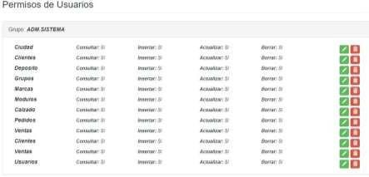

Al ir al botón de registrar

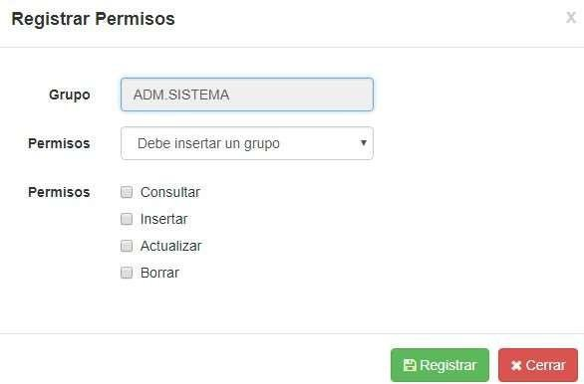

*Podra editar los permisos

*También podrá borrar los permisos

*Al ir al botón de editar en la parte derecha de la página de usuarios principal. Podrá acceder a la edición de los registros que tendrá el siguiente aspecto

*Al ir al botón de borrar en la parte derecha de la página. Podrá borrar los registros

**Stock**

Podrá visualizar el Stock de sus productos.